Кейсы для юристов

ГОТОВЫЕ РЕШЕНИЯ (ПРОФ) ДЛЯ СПЕЦИАЛИСТОВ ПО КАДРАМ
Готовые решения (Проф) − это расширенная версия материалов Готовые решения. В них даны рекомендации, рассмотрены тонкости и нюансы по вопросу, есть образцы заполнения документов. Материалы обновляются ежедневно.
Для специалиста по кадрам выпущены Готовые решения (Проф) по темам:
- Кадры (прием на работу);
- Кадры (отпуск);
- Кадры (увольнение).
Посмотрим на примере Готовое решение (Проф). Узнаем требования к обработке персональных данных работников организации.
В Быстром поиске зададим: «персональные данные требования» и выберем Готовое решение: Какие существуют требования к обработке персональных данных работников организации.
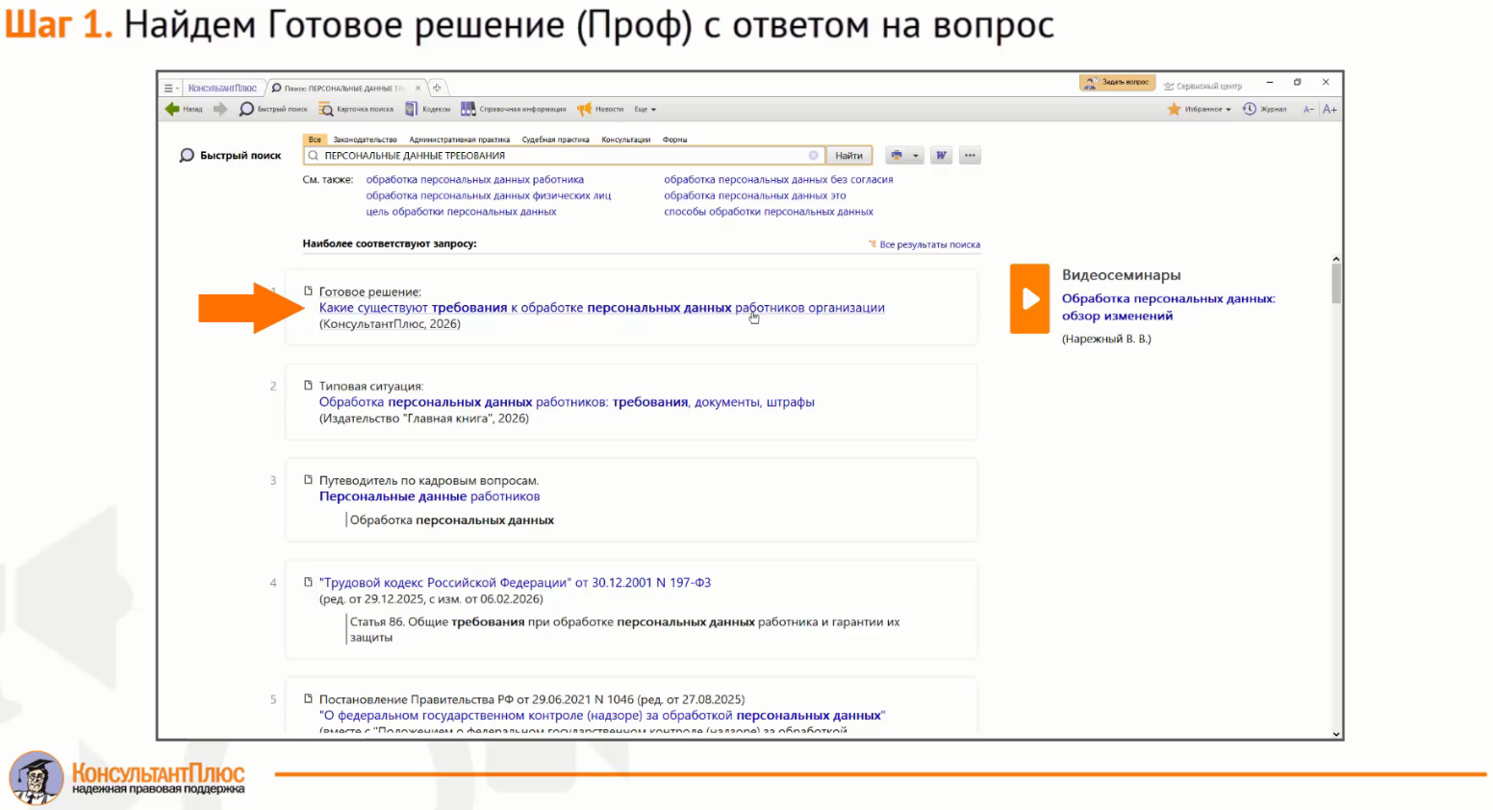
В начале Готового решения: Какие существуют требования к обработке персональных данных работников организации приведена краткая информация по теме.
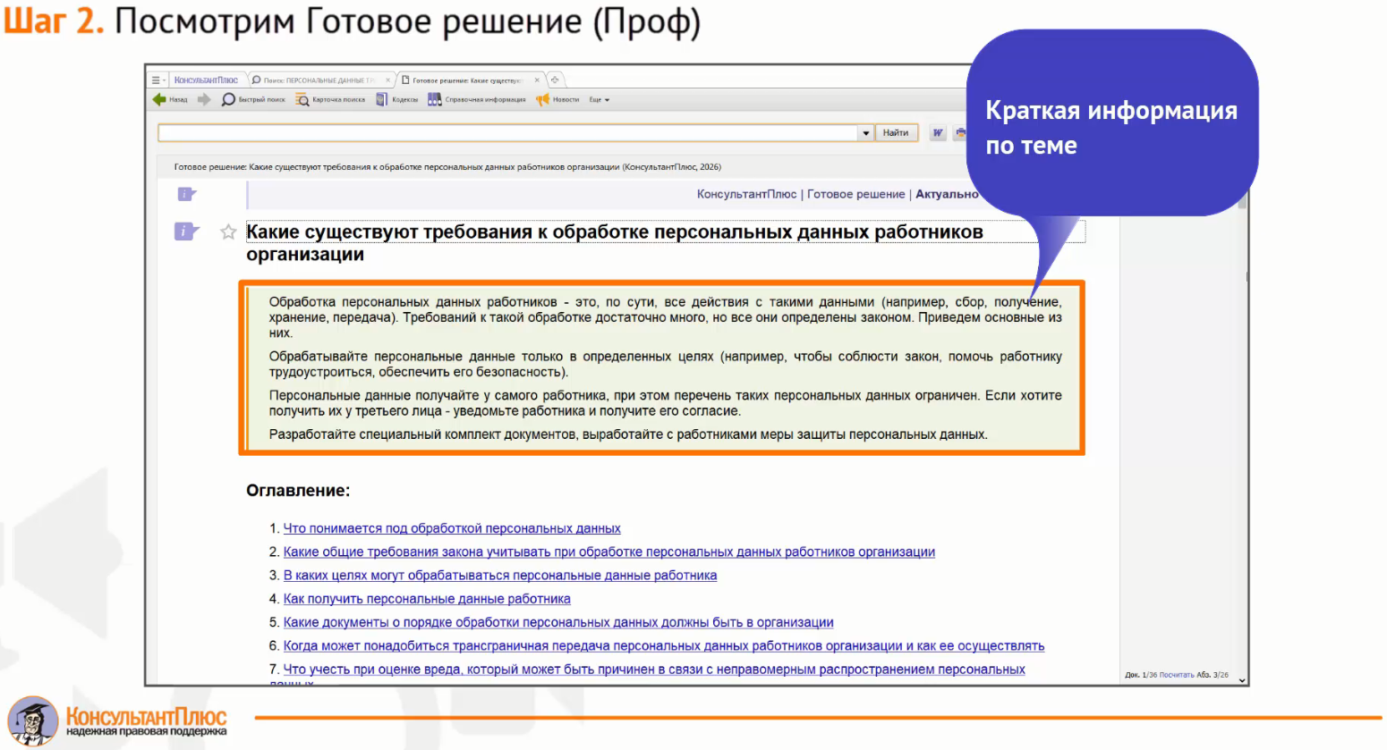
Оглавление обеспечивает удобство навигации. Мы видим, что здесь подробно рассмотрены ключевые вопросы обработки персональных данных работников, соискателей и уволенных работников, а также возможные риски при нарушении требований к обработке (ч. 1, 2 ст. 5.27, ст. 13.11 КоАП РФ, ч. 2 ст. 137, ч. 1, 2 ст. 272.1 УК РФ).
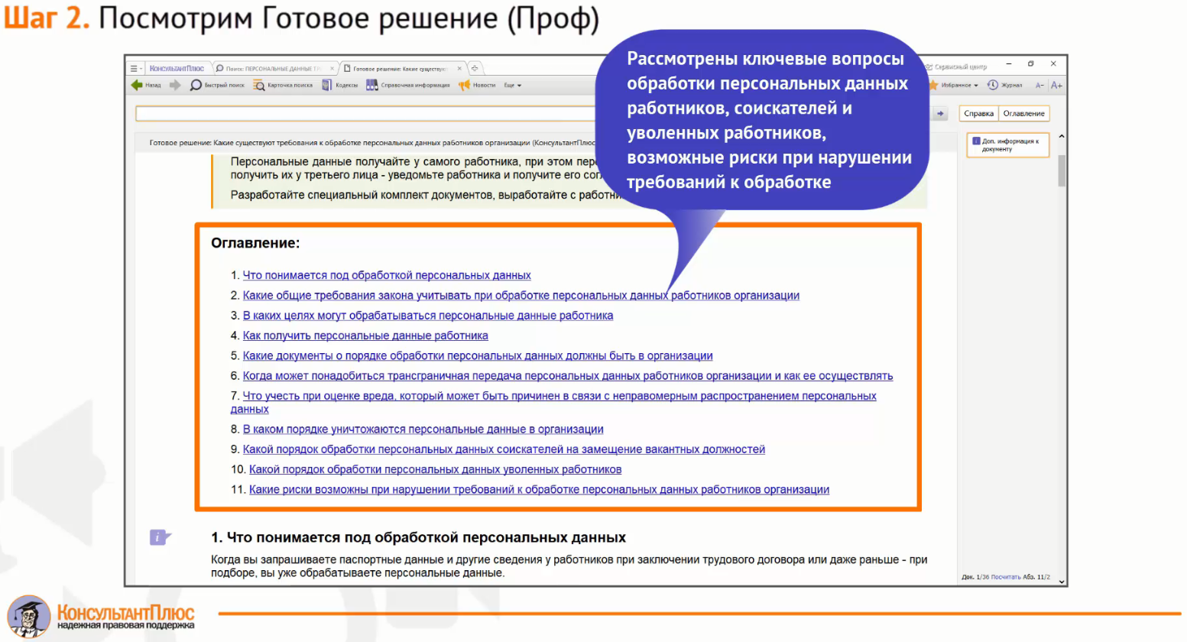
Только в Готовых решениях (Проф) есть вставки с разъяснением конкретных ситуаций и нюансов. Например, можно узнать порядок обезличивания персональных данных работника, особенности обработки персональных данных дистанционного сотрудника.
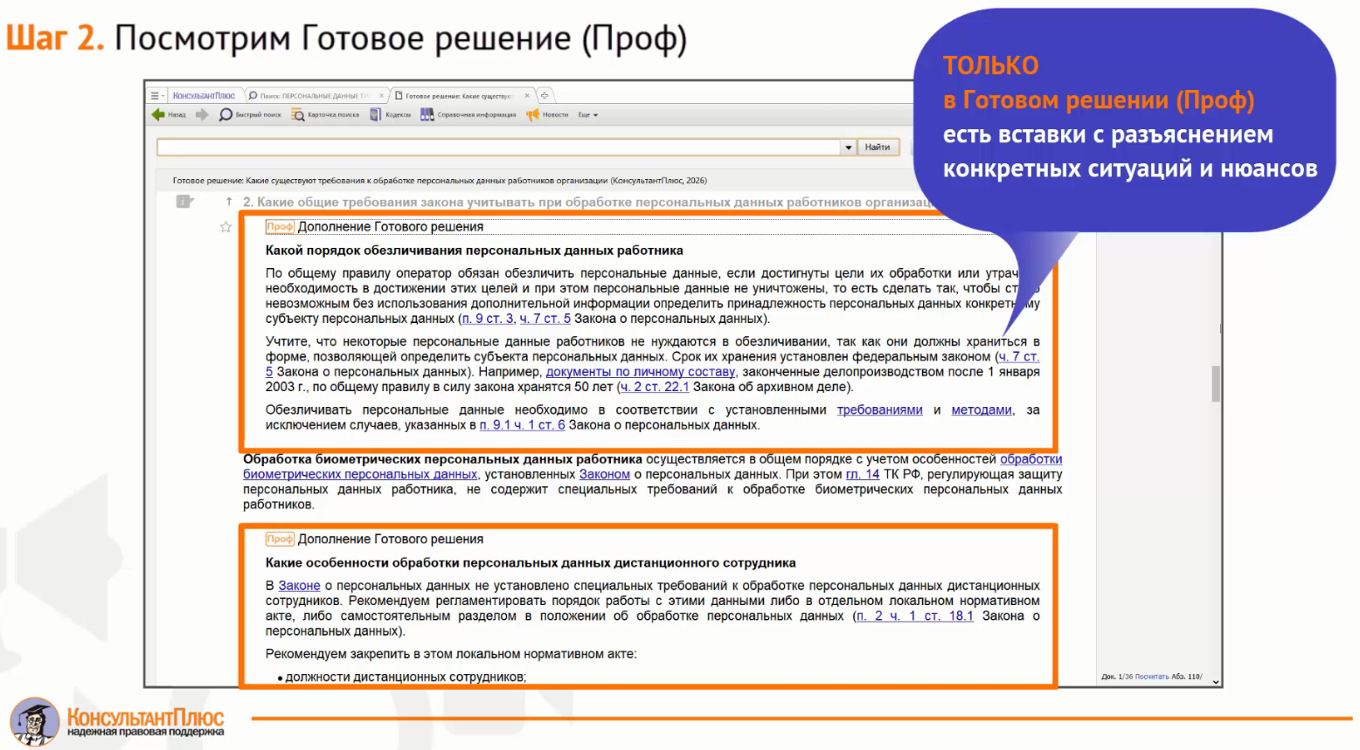
Есть ссылки на дополнительные материалы по теме.
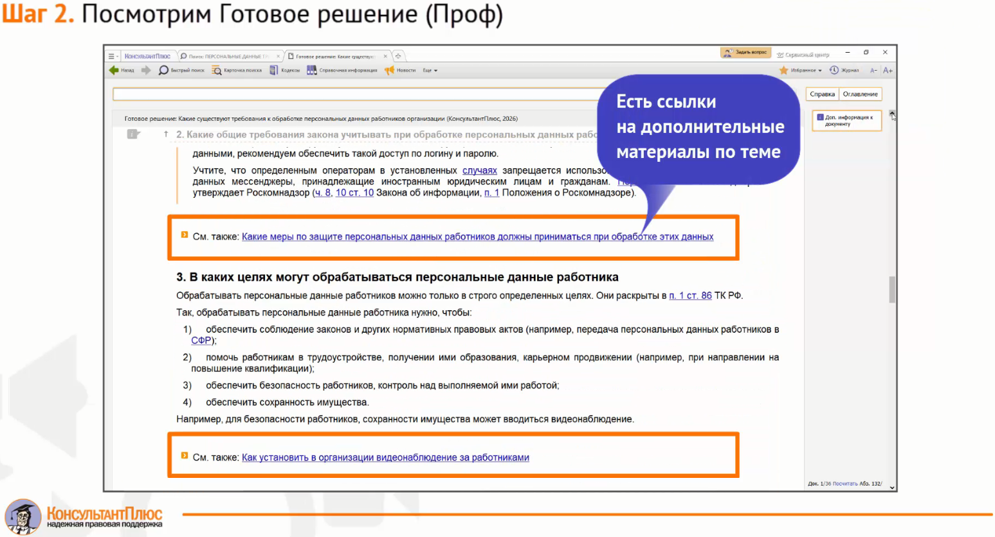
Даны примеры и образцы заполнения документов.
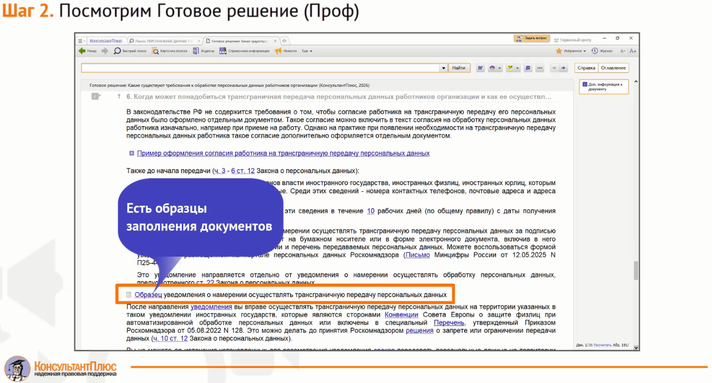
Итак, мы убедились, что Готовые решения (Проф) дадут четкие рекомендации по вопросу с учетом нюансов и деталей.
Узнайте подробности в вашем сервисном центре КонсультантПлюс!

